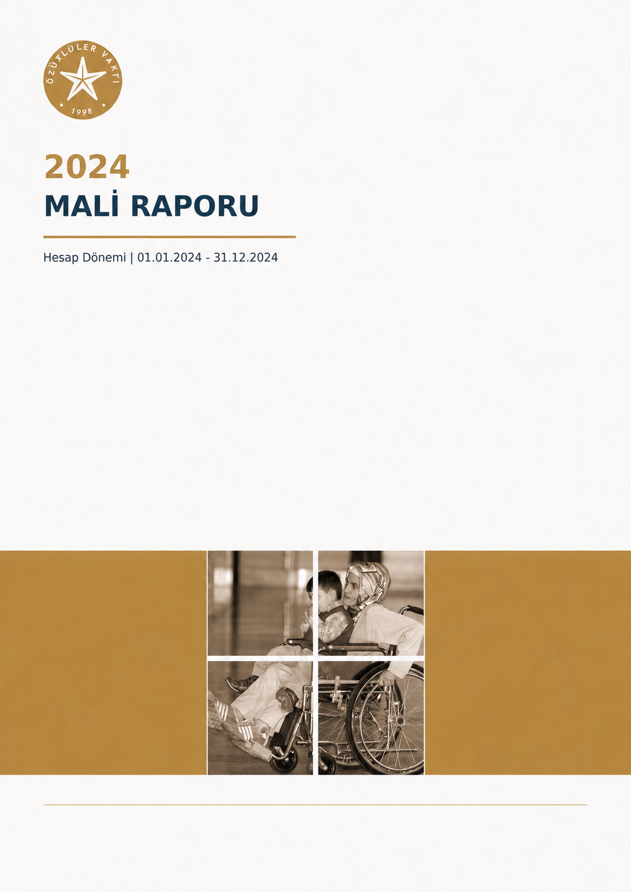

1. RAPORUN AMACI VE KAPSAMI

Bu Mali Rapor, Özürlüler Vakfı'nın 01 Ocak 2024 - 31 Aralık 2024 hesap dönemine ait mali faaliyet sonuçları ile 31 Aralık 2024 tarihi itibarıyla mali durumunu sunmak amacıyla hazırlanmıştır.
Rapor; 2025 Yılı Genel Kurul evrakı içinde yer alan 2024 Bilançosu, Gelir Tablosu, 01.01.2024 - 31.12.2024 dönemli Denetim Kurulu Raporu ve 28. Olağan Mütevelli Heyet Toplantısında alınan kararlar esas alınarak hazırlanmıştır.
Mali veriler, Bilanço ve Gelir Tablosundaki 2024 Aralık sütunundan birebir aktarılmış; dönemler arası devir ve bilanço dengesi bir önceki yılın onaylı mali tablolarıyla karşılaştırılarak kontrol edilmiştir.
2. VAKFIN AMACI VE FAALİYETLERİ

Özürlüler Vakfı, 1998 yılında kurulmuştur. Vakıf; engelli bireylerin hak ve özgürlüklerden eşit biçimde yararlanmasını, toplumsal yaşama tam ve etkin katılımını ve fırsat eşitliğini desteklemek amacıyla faaliyetlerini sürdürmektedir.
Bu amaç doğrultusunda sağlık ve medikal destek, sosyal destek, eğitim ve farkındalık çalışmaları ile engelli hakları, erişilebilirlik ve toplumsal katılıma yönelik faaliyetler yürütülmektedir.
Vakfın gelir ve kaynakları, vakıf senedinde belirlenen amaç ve hizmet konuları doğrultusunda yürütülen faaliyetler için kullanılmaktadır.
3. MALİ TABLOLARIN DÖNEMİ VE DAYANAĞI

Bu raporun hesap dönemi 01 Ocak 2024 - 31 Aralık 2024'tür. Gelir Tablosu bu dönemin faaliyet sonucunu, Bilanço ise 31 Aralık 2024 tarihi itibarıyla mali durumu göstermektedir. Tutarlar Türk Lirası (TL) olarak sunulmuştur.
2025 Yılı Genel Kurul evrakındaki Bilanço ve Gelir Tablosunda 2023 Aralık ve 2024 Aralık başlıkları birlikte yer almakta olup, bu raporda 2024 Aralık sütunundaki tutarlar esas alınmıştır.

4. MALİ KAYITLARIN KONTROLÜ VE DÖNEM SÜREKLİLİĞİ

4.1 2023 yılından 2024 yılına devir kontrolü
2023 hesap döneminin 276.410,96 TL net gider fazlalığı, 2024 Bilançosunda Geçmiş Yıllar Gider Fazlalıkları kalemine aktarılmıştır. 2023 sonunda 346.570,72 TL olan Geçmiş Yıllar Gider Fazlalıklarına 276.410,96 TL dönem net gider fazlalığının eklenmesiyle 2024 sonunda bu kalem 622.981,68 TL olmuştur.
Geçmiş Yıllar Gelir Fazlalıkları 289.381,87 TL, iş avansları 292.175,96 TL, demirbaşlar 42.415,42 TL ve mal varlığı 5.000,00 TL olarak devam etmektedir.

4.2 Bilanço ve aritmetik kontrol
2024 Bilançosunda dönen varlıklar 475.136,80 TL ve duran varlıklar 31.387,83 TL olup aktif toplamı 506.524,63 TL'dir. Kısa vadeli yabancı kaynaklar 877.188,38 TL ve öz kaynaklar -370.663,75 TL olup pasif toplamı da 506.524,63 TL'dir; bilanço aritmetik olarak dengededir.
2025 Yılı Genel Kurul evrakı içinde ayrı bir Genel Mizan yer almamaktadır. Bu nedenle bu rapordaki kontrol, Genel Kurulda sunulan ve ibra edilen 2024 Bilançosu, Gelir Tablosu ve Denetim Kurulu Raporu üzerinden yapılmıştır.

4.3 Denetim ve 2025 Yılı Olağan Mütevelli Heyeti
01.01.2024 - 31.12.2024 dönemini kapsayan Denetim Kurulu Raporunda; fatura, evrak ve belgeler, yıl sonu kasa, demirbaş ve stok sayımları, banka ekstreleri ve vakıf defter kayıtları incelenmiş; kayıtların ilgili mevzuat ve muhasebe ilkeleri yönünden uygun olduğu belirtilmiştir. Raporun üst kısmında tarih 15.01.2024 olarak yazılıdır; bu tarih inceleme döneminin bitişi olan 31.12.2024'ten önce olduğundan belge üzerindeki tarihsel tutarsızlık olarak not edilmiştir.
15.02.2025 tarihli 28. Olağan Mütevelli Heyet 1. toplantısında gerekli nisap sağlanamadığından toplantı gerçekleştirilememiştir. 28.02.2025 tarihli 2. toplantıda 2024 yılı bilanço ve gelir-gider cetveli, faaliyet raporu ve Denetim Kurulu Raporu ayrı ayrı görüşülmüş ve oy birliğiyle ibra edilmiştir. Yönetim ve Denetim Kurulları da ayrı ayrı oy birliğiyle ibra edilmiştir.

5. 2024 GELİR TABLOSU

01.01.2024 - 31.12.2024 hesap dönemi
GELİR TABLOSU KALEMİ | TUTAR (TL)
Brüt Satışlar / Bağış ve Yardımlar | 334.576,10
Bağışlar ve Yardımlar | 334.576,10
Faaliyet Giderleri (-) | 330.747,60
Genel Yönetim Giderleri (-) | 57.209,85
Amaca Yönelik Giderler (-) | 273.537,75
Faaliyet Gelirleri | 3.828,50
Olağan Gelir Fazlalılığı | 3.828,50
Olağan Gider Fazlalılığı (-) | 45.892,44
Dönem Net Gider Fazlalığı (-) | 42.063,94
Kaynak: 2025 Yılı Genel Kurul evrakındaki 2024 Gelir Tablosu.
2024 hesap döneminde 334.576,10 TL bağış ve yardım geliri elde edilmiş; 330.747,60 TL faaliyet gideri sonrasında 3.828,50 TL faaliyet gelir fazlalığı oluşmuştur. 45.892,44 TL olağan gider fazlalığı sonucunda dönem 42.063,94 TL net gider fazlalığı ile kapanmıştır.

6. 2024 BİLANÇOSU (FİNANSAL DURUM TABLOSU)

31.12.2024 tarihi itibarıyla

6.1 Aktif (Varlıklar)
VARLIK KALEMLERİ | TUTAR (TL)
I. DÖNEN VARLIKLAR | 475.136,80
A. Hazır Değerler | 104.826,86
Kasa | 11.836,26
Bankalar | 92.990,60
G. Gelecek Aylara Ait Giderler ve Gelir Tahakkukları | 78.133,98
Gelecek Aylara Ait Giderler | 78.133,98
H. Diğer Dönen Varlıklar | 292.175,96
İş Avansları | 292.175,96
II. DURAN VARLIKLAR | 31.387,83
D. Maddi Duran Varlıklar (Net) | 20.202,17
Demirbaşlar | 42.415,42
Birikmiş Amortismanlar (-) | 22.213,25
E. Maddi Olmayan Duran Varlıklar (Net) | 11.185,66
Haklar | 8.091,50
Özel Maliyetler | 18.152,01
Birikmiş Amortismanlar (-) | 15.057,85
AKTİF TOPLAMI | 506.524,63
Kaynak: 2025 Yılı Genel Kurul evrakındaki 2024 Bilançosu.

6.2 PASİF (KAYNAKLAR)

KAYNAK KALEMLERİ | TUTAR (TL)
III. KISA VADELİ YABANCI KAYNAKLAR | 877.188,38
B. Ticari Borçlar | 20.800,00
Satıcılar | 20.800,00
D. Alınan Avanslar | 273.082,37
Alınan Sipariş Avansları | 273.082,37
F. Ödenecek Vergi ve Diğer Yükümlülükler | 505.172,03
Vadesi Geçmiş Ertelenmiş veya Taksitlendirilmiş Vergi ve Diğer Yükümlülükler | 505.172,03
H. Gelecek Aylara Ait Gelirler ve Gider Tahakkukları | 78.133,98
Gider Tahakkukları | 78.133,98
IV. UZUN VADELİ YABANCI KAYNAKLAR | 0,00
V. ÖZ KAYNAKLAR | -370.663,75
A. Ödenmiş Mal Varlığı | 5.000,00
Geçmiş Yıllar Gelir Fazlalıkları | 289.381,87
Geçmiş Yıllar Gider Fazlalıkları (-) | 622.981,68
Dönem Net Gider Fazlalığ (-) | 42.063,94
PASİF TOPLAMI | 506.524,63
Kaynak: 2025 Yılı Genel Kurul evrakındaki 2024 Bilançosu.
7. MALİ TABLOLARA İLİŞKİN AÇIKLAMALAR

7.1 Bilanço dengesi
31 Aralık 2024 itibarıyla aktif toplamı ve pasif toplamı 506.524,63 TL'dir. Bilanço bu tutar üzerinden dengededir.

7.2 Varlıkların dağılımı
Toplam varlıkların 475.136,80 TL'si dönen varlıklardan, 31.387,83 TL'si duran varlıklardan oluşmaktadır.

7.3 Kaynak yapısı
Kısa vadeli yabancı kaynaklar 877.188,38 TL, öz kaynaklar ise -370.663,75 TL'dir. Uzun vadeli yabancı kaynak bakiyesi bulunmamaktadır.

7.4 Dönem sonucu
2024 hesap dönemi 42.063,94 TL net gider fazlalığı ile sonuçlanmıştır.

